АДМИНИСТРАЦИЯ
БАГАНСКОГО СЕЛЬСОВЕТА
БАГАНСКОГО РАЙОНА
НОВОСИБИРСКОЙ ОБЛАСТИ

БЮЛЛЕТЕНЬ
ОРГАНОВ МЕСТНОГО САМОУПРАВЛЕНИЯ
БАГАНСКОГО СЕЛЬСОВЕТА
№ 14

24.06.2015

с. Баган

БЮЛЛЕТЕНЬ
ОРГАНОВ МЕСТНОГО САМОУПРАВЛЕНИЯ
БАГАНСКОГО СЕЛЬСОВЕТА

№ 14
24.06.2015

Редакционный совет:

Григорьева Т.П.,
Гагарина Е.К., Казарина С.А., Лукичева Е.П.

Адрес:
с. Баган, ул. М.Горького, 18

тел:
2-13-68

с. Баган

Тираж 21 экз.
На территории Баганского сельсовета Баганского района Новосибирской области возможно предоставление земельного участка для строительства индивидуального жилого дома, по адресу: Новосибирская область, Баганский район, с. Баган, ул. Вокзальная, 2 в, площадью 149 кв.м., в границах кадастрового квартала 54:01:010123. Граждане вправе подавать заявления о намерении участвовать в аукционе на право заключения договора аренды земельного участка в администрацию Баганского сельсовета Баганского района Новосибирской области, по адресу: Новосибирская область, Баганский район, с. Баган, ул. М.Горького, 18. Способ подачи заявки – на бумажном носителе. Дата окончания приема заявок 27.07.2015 года.
Со схемой расположения земельного участка, в соответствии с которой предстоит образовать вышеуказанный земельный участок можно ознакомиться по адресу: Новосибирская область, Баганский район, с. Баган, ул. М.Горького, 18, время приема граждан: с понедельника по пятницу, 09.00-13.00 и 14.00-17.00.
.
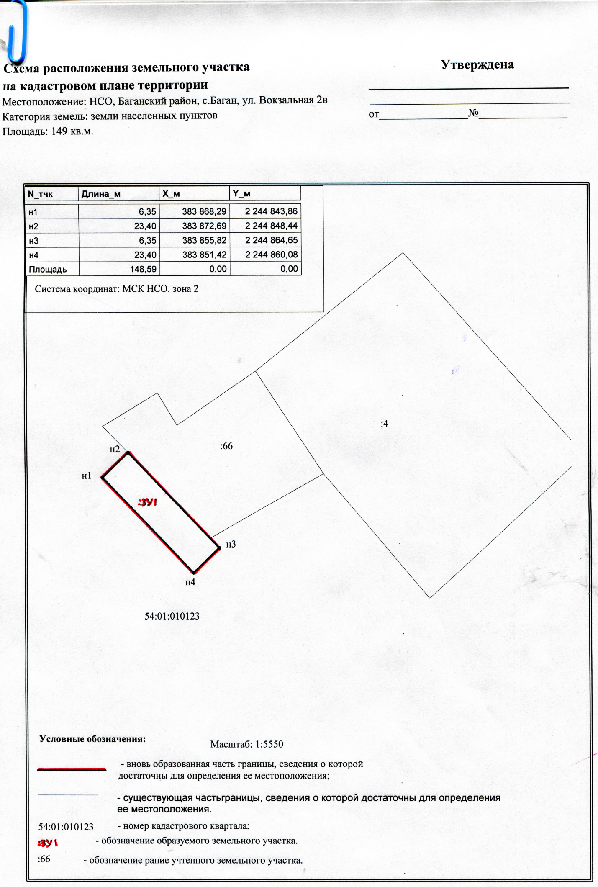

На территории Баганского сельсовета Баганского района Новосибирской области возможно предоставление земельного участка для приусадебного участка личного подсобного хозяйства, по адресу: Новосибирская область, Баганский район, с. Баган, ул. Вокзальная, 2 г, площадью 349 кв.м., в границах кадастрового квартала 54:01:010123. Граждане вправе подавать заявления о намерении участвовать в аукционе на право заключения договора аренды земельного участка в администрацию Баганского сельсовета Баганского района Новосибирской области, по адресу: Новосибирская область, Баганский район, с. Баган, ул. М.Горького, 18. Способ подачи заявки – на бумажном носителе. Дата окончания приема заявок 27.07.2015 года.
Со схемой расположения земельного участка, в соответствии с которой предстоит образовать вышеуказанный земельный участок можно ознакомиться по адресу: Новосибирская область, Баганский район, с. Баган, ул. М.Горького, 18, время приема граждан: с понедельника по пятницу, 09.00-13.00 и 14.00-17.00.
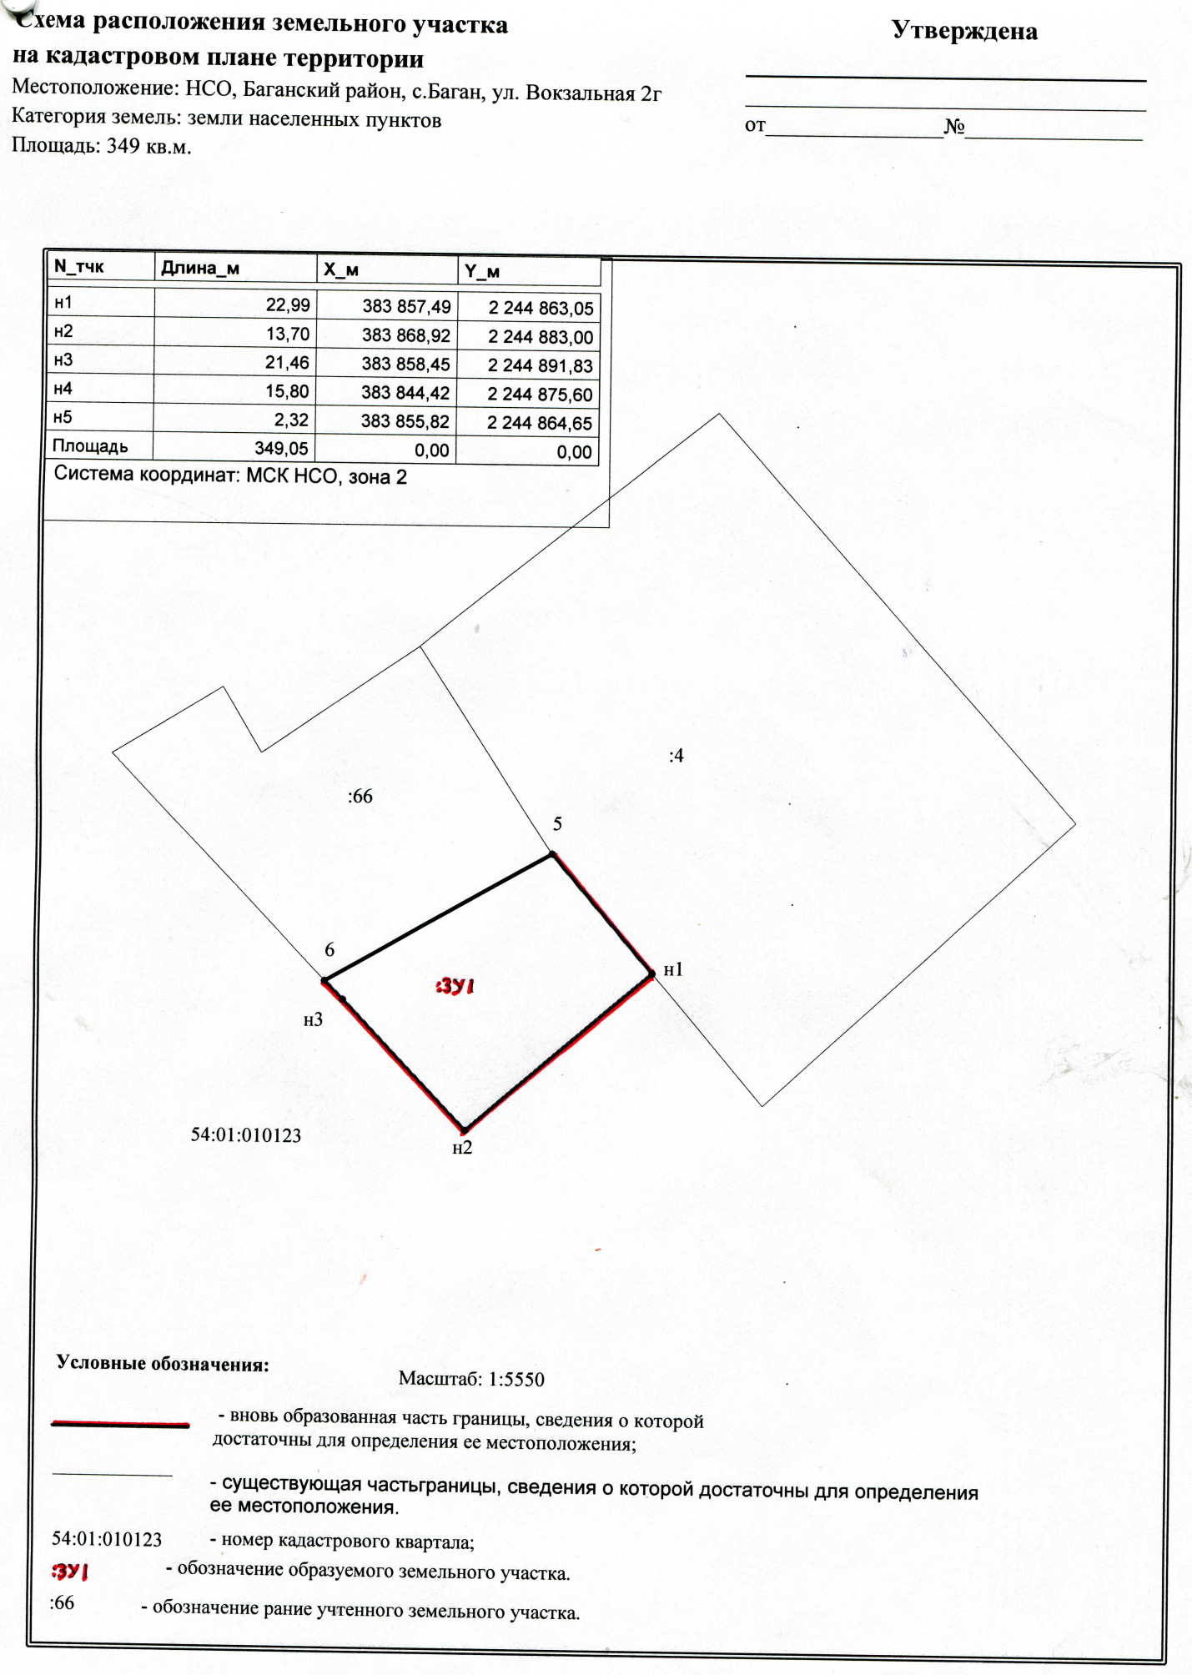

На территории Баганского сельсовета Баганского района Новосибирской области возможно предоставление земельного участка для строительства индивидуального жилого дома, по адресу: Новосибирская область, Баганский район, с. Баган, ул. Кирова, 35, площадью 1400 кв.м., в границах кадастрового квартала 54:01:010106. Граждане вправе подавать заявления о намерении участвовать в аукционе на право заключения договора аренды земельного участка в администрацию Баганского сельсовета Баганского района Новосибирской области, по адресу: Новосибирская область, Баганский район, с. Баган, ул. М.Горького, 18. Способ подачи заявки – на бумажном носителе. Дата окончания приема заявок 27.07.2015 года.
Со схемой расположения земельного участка, в соответствии с которой предстоит образовать вышеуказанный земельный участок можно ознакомиться по адресу: Новосибирская область, Баганский район, с. Баган, ул. М.Горького, 18, время приема граждан: с понедельника по пятницу, 09.00-13.00 и 14.00-17.00.

На территории Баганского сельсовета Баганского района Новосибирской области возможно предоставление земельного участка для строительства индивидуального жилого дома, по адресу: Новосибирская область, Баганский район, с. Баган, ул. Целинная, 29, площадью 1247 кв.м., в границах кадастрового квартала 54:01:000000. Граждане вправе подавать заявления о намерении участвовать в аукционе на право заключения договора аренды земельного участка в администрацию Баганского сельсовета Баганского района Новосибирской области, по адресу: Новосибирская область, Баганский район, с. Баган, ул. М.Горького, 18. Способ подачи заявки – на бумажном носителе. Дата окончания приема заявок 27.07.2015 года.
Со схемой расположения земельного участка, в соответствии с которой предстоит образовать вышеуказанный земельный участок можно ознакомиться по адресу: Новосибирская область, Баганский район, с. Баган, ул. М.Горького, 18, время приема граждан: с понедельника по пятницу, 09.00-13.00 и 14.00-17.00.

